Главный врач - Закачурина Ирина Валентиновна
Образование. Закончила Волгоградский государственный медицинский институт в 1983 году, интернатура по педиатрии с 1983 по 1984 год. Доктор медицинских наук
С 1997 года г лавный врач ГБУЗ СО «Камышловская ЦРБ».
Звания и награды. Награждена почетными грамотами Министерства здравоохранения Свердловской области, Министерства здравоохранения Российской Федерации, Отличник здравоохранения, Почетный гражданин Камышловского муниципального района.

Телефон (34375) 2-34-25
E - mail : khlrb-public@mis66.ru

Часы приема для граждан :
понедельник с 13.00 до 16.00, пятница с 13.00 до 16.00
предварительная запись по телефону обязательна

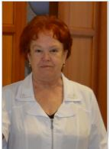 | Заместитель главного врача по медицинской части –  Парфенова Любовь Макаровна  Часы приема граждан: понедельник- пятница с 14.00 до 15.00 часов  Телефон : (34375) 2-34-53

Заместитель главного врача по клинико-экспертной работе — Макаров Виктор Петрович.
Часы приема для граждан: понедельник с 14.00 до 16.00, четверг с 15.00 до 16.00
Телефон: (34375) 2-31-57

Заведующая поликлиникой - Устьянцева Татьяна Михайловна
Часы для приема граждан : понедельник-пятница с 11-00 до 13-00 часов
Телефон: (34375) 2-31-65

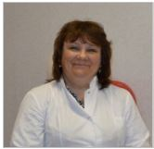 | Главная медицинская сестра – Третьякова Светлана Викторовна  Часы приема для граждан:  понедельник-пятница с 13-00 до 15-00 часов  Телефон: (34375) 2-45-48

Главный бухгалтер – Гладких Елена Павловна.
Часы приема для граждан: понедельник-пятница с 13 -00 до 15-00 часов
Телефон: (34375) 2-49-58

